《灸刮技术规范》团体标准
编制说明
一、标准编制背景及任务来源

（一）标准编制背景
随着人口老龄化进程加速、现代生活方式转变及职业劳损等因素叠加，颈肩腰腿痛、各类软组织损伤、慢性疲劳综合征及风寒湿邪所致关节疼痛等健康问题在国内人群中呈高发态势。肌肉骨骼疼痛与慢性软组织损伤已成为影响国民行动能力、生活质量的主要慢性健康问题之一。与此同时，风寒湿邪所致的感冒、胃肠虚寒型不适、痛经、宫寒等常见病多发病也广泛困扰各年龄段人群，中医药外治技术因其"简、便、效、廉"的优势，在基层医疗与健康管理中发挥着不可替代的作用。
灸刮技术是近年来新兴的一种中医特色外治技术，其以特定方式将艾条固定在陶瓷、陶土、砭石等制成的罐具之中并点燃，对患处施灸的同时用罐口边缘对患处进行推、揉、拨、刮等手法，实现了刮痧、艾灸、推拿的协同增效作用。它同时具有艾灸的热力和药理作用，以及刮痧、推拿疗法的驱风散寒、舒筋通络等功效。燃烧艾条透热于皮肤，从而升发人体经络之阳气，同时还能以热引邪；再利用刮痧、推拿的机械力量和通经作用，推动气血在经脉中运行，起到疏通经络、祛寒除湿的目的。与传统单纯艾灸或刮痧、推拿相较，灸刮技术提高了患者的舒适度，减少治疗中的疼痛感及患者心理恐惧感，更易被患者所接受，有"简、便、效、廉"等优势。近年来，随着中医药特色疗法的创新传承，灸刮技术在国内的临床应用与研究日趋活跃，已广泛进入各级中医医院临床体系，在医疗机构和家庭保健中均能广泛推广和使用。
当前灸刮技术临床研究日趋活跃，多项临床研究显示，灸刮技术在颈肩腰腿痛、失眠、强直性脊柱炎、腰背肌筋膜炎、腰椎间盘突出症等疾病治疗中具有确切疗效，临床应用前景广阔。
伴随灸刮技术兴起与发展，灸刮器具的创新亦百花齐放，以适应不同部位与疾病需求。然而，行业快速发展的同时，标准化体系缺失的短板日益凸显：全国无统一的灸刮技术操作流程规范；缺乏统一质控标准严重制约技术安全落地、规模化推广与学术传承，行业可持续发展遭遇明显瓶颈。
国家持续推进中医药传承创新与中医适宜技术规范化建设。国家中医药管理局于2024年6月印发《中医药标准化行动计划（2024—2026年）》，明确提出要加快特色中医外治技术标准制修订，完善操作规范、安全管控、疗效评价完整体系，推动中医适宜技术安全同质下沉基层医疗机构。《"十四五"中医药发展规划》同步要求，建立特色中医技术统一管理、培训、质控机制，提升基层中医诊疗服务规范化水平。落实健康中国战略，全方位、全周期管理群众肌肉骨骼健康，打通中医药外治规范化诊疗服务链条，补齐特色中医外治标准空白、完善专业人才培训评价体系，制定《灸刮技术规范》团体标准具备极强现实必要性与政策支撑。
党的十九大、二十大报告持续深化"健康中国"建设部署，将中医药特色适宜技术、慢性病疼痛管理纳入全民健康保障核心板块。软组织损伤及风寒湿邪所致各类疼痛不适作为全民高发慢性健康问题，规范化中医外治干预是降低慢病致残、减少药物依赖、减轻医保负担的关键抓手。灸刮技术作为融合艾灸、刮痧、推拿三种传统中医疗法优势的中医特色外治技术，是完善中医药外治分级诊疗体系的重要载体，而标准化体系搭建、专业人才规范化培养，是该技术长效、合规推广的根本支撑。在国内中医药适宜技术进入规范化、标准化发展关键阶段的当下，统一灸刮技术全流程操作标准、明确安全操作边界、建立标准化疗效评价体系，以此规范临床操作、统一人才培训考核、降低医疗安全隐患，全方位提升国内中医药外治服务质量，切实保障群众就医安全与健康权益，出台本团体标准势在必行。
灸刮技术作为融合传统艾灸、刮痧、推拿疗法的创新型中医外治技术，在各级医疗机构康复、疼痛、中医护理板块应用规模持续扩大，群众健康需求、国家中医药标准化政策导向、行业规范化发展诉求三方高度契合。当前行业缺乏统一操作、器械、安全、评价标准，从业人员培训无统一依据，技术传承无标准化文本支撑，不利于技术高质量、可持续发展。因此，依托多家三甲中医院联合牵头起草《灸刮技术规范》团体标准，统一全流程技术要求、安全管理细则、疗效评估规则，搭建标准化人才实操培训依据，对规范行业服务、传承特色中医技术、完善国民中医药健康管理体系具有重要意义。

（二）任务来源
中国民族卫生协会是经原卫生部（现国家卫生健康委员会）、国家民族事务委员会、民政部审核同意并报国务院批准成立的国家一级非营利性行业社会团体，2005年5月18日正式成立，社会组织评估等级为AAAA级，国家卫生健康委员会为其业务主管单位。协会严格遵守宪法、法律法规，贯彻落实党和国家民族卫生、中医药发展相关政策，以团结整合行业资源、开展国内外学术交流协作、推动民族地区卫生事业提质升级、传承弘扬中华传统医药、助力民族医药产业规范化发展、保障各族群众全民健康为核心宗旨，具备中医适宜技术、民族医药类团体标准立项、发布、宣贯完整资质。
为深入贯彻《中医药标准化行动计划（2024—2026年）》《"十四五"中医药发展规划》要求，落实健康中国战略，统一灸刮技术临床操作规范、补齐中医外治技术标准空白，规范中医药外治诊疗服务、降低临床操作安全风险，推动灸刮技术安全、同质、高质量下沉各级医疗机构；依据《中国民族卫生协会团体标准管理办法（试行）》相关规定，本标准由广州中医药大学第二附属医院（广东省中医院）提出立项申请，经中国民族卫生协会标准化工作委员会组织专家评审、研究论证，正式批准《灸刮技术规范》团体标准制定项目立项，标准编号T/CNHAW-B-0013-2026。
为保障标准编制内容科学严谨、贴合临床实操、具备行业普适性，确保编制质量与落地实施效果，本标准以广东省中医院为主编单位，联合黔西南州人民医院、南方医科大学第三附属医院、中山大学第一附属医院、广州市中医院、广州医科大学附属第二医院、佛山市中医院、中山陈星海医院、佛山市顺德区乐从医院、黑龙江中医药大学附属第三医院等多家单位共同组建起草工作组，协同完成标准全流程起草、调研、论证与编制工作。
二、主要工作过程
- 预研申报阶段（2025年8月～2026年2月）
为统一灸刮技术临床操作、补齐中医外治标准化空白，广东省中医院牵头，联合黔西南州人民医院、南方医科大学第三附属医院、中山大学第一附属医院、广州市中医院、广州医科大学附属第二医院、佛山市中医院、中山陈星海医院、佛山市顺德区乐从医院、黑龙江中医药大学附属第三医院等多家三甲中医医院、中西医结合医院、基层医疗机构组建专项筹备团队。
2025年8月正式启动标准预研工作，同步开展立项材料编制、行业临床调研、文献资料汇总、多中心临床案例收集，梳理操作乱象、安全风险、疗效评价不统一等核心问题。筹备团队系统梳理了灸刮技术相关文献资料，完成了《灸刮技术规范》团体标准立项申报材料并提交中国民族卫生协会标准化工作委员会。筹备团队召开首次全体筹备会议，共同研讨标准整体研究规划、分阶段实施推进方案，明确各参编单位分工、临床调研范围、技术资料梳理任务。
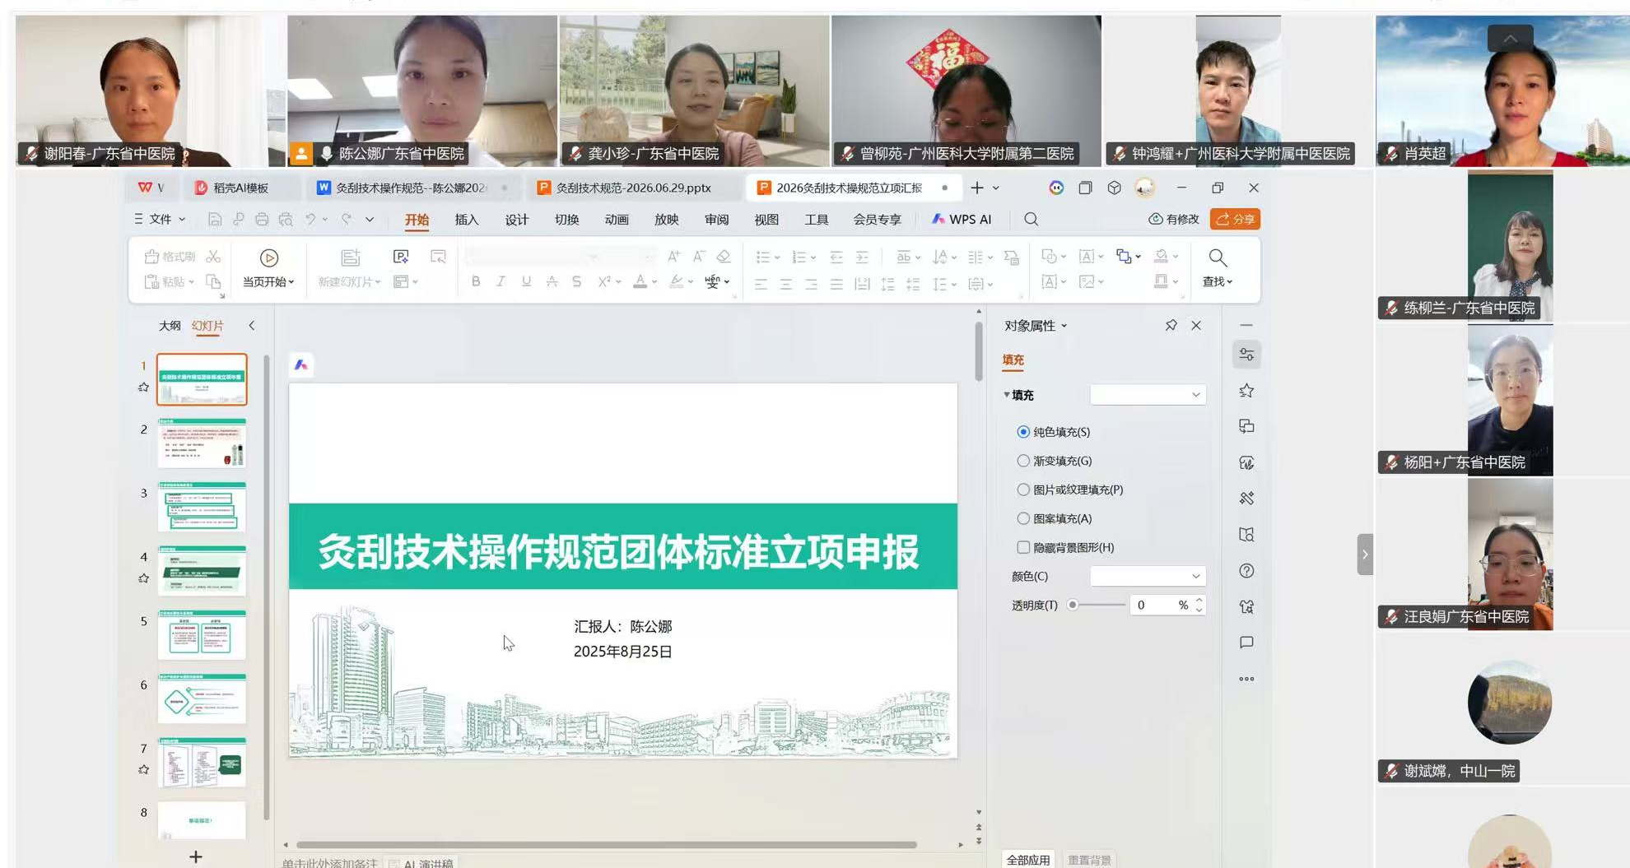
- 立项批复与起草组建阶段（2026年3月）
2026年3月，中国民族卫生协会标准化工作委员会完成申报材料专家评审，正式下发本标准立项通知，标准编号T/CNHAW-B-0013-2026。
收到立项批复后，全部参编单位正式成立标准起草工作组，确定主起草人、参与起草人团队及分模块负责人，划分临床操作、器械管理、安全风险、疗效评估四大专项小组，启动标准框架搭建与初稿撰写工作。
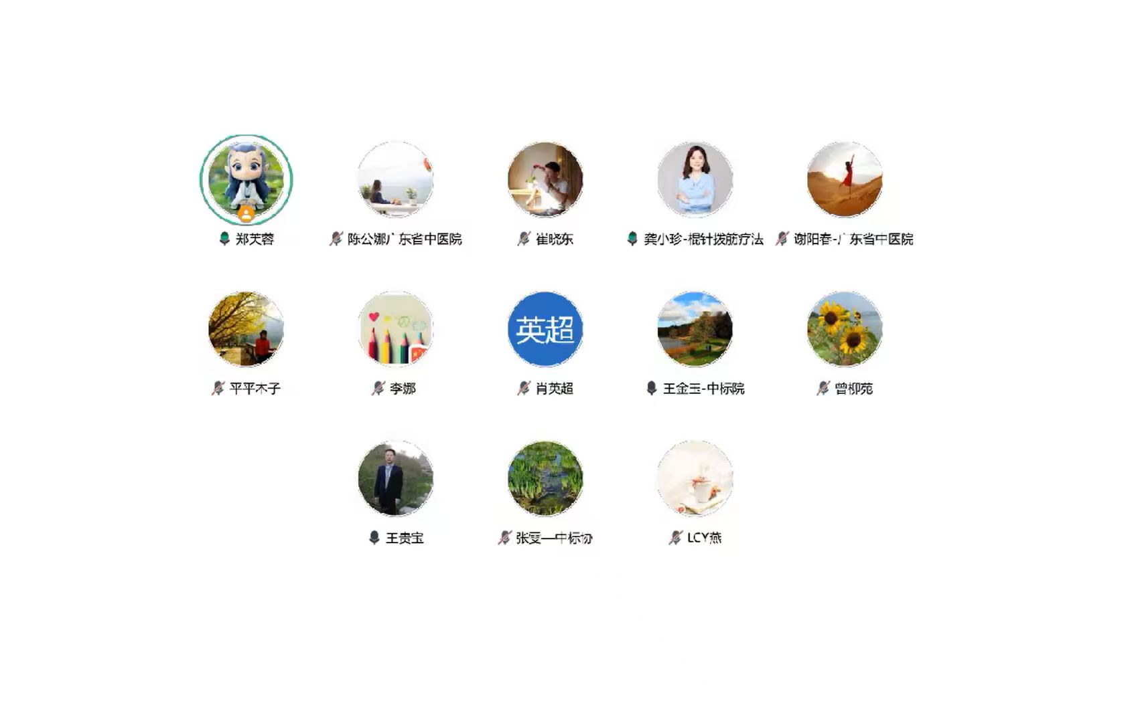
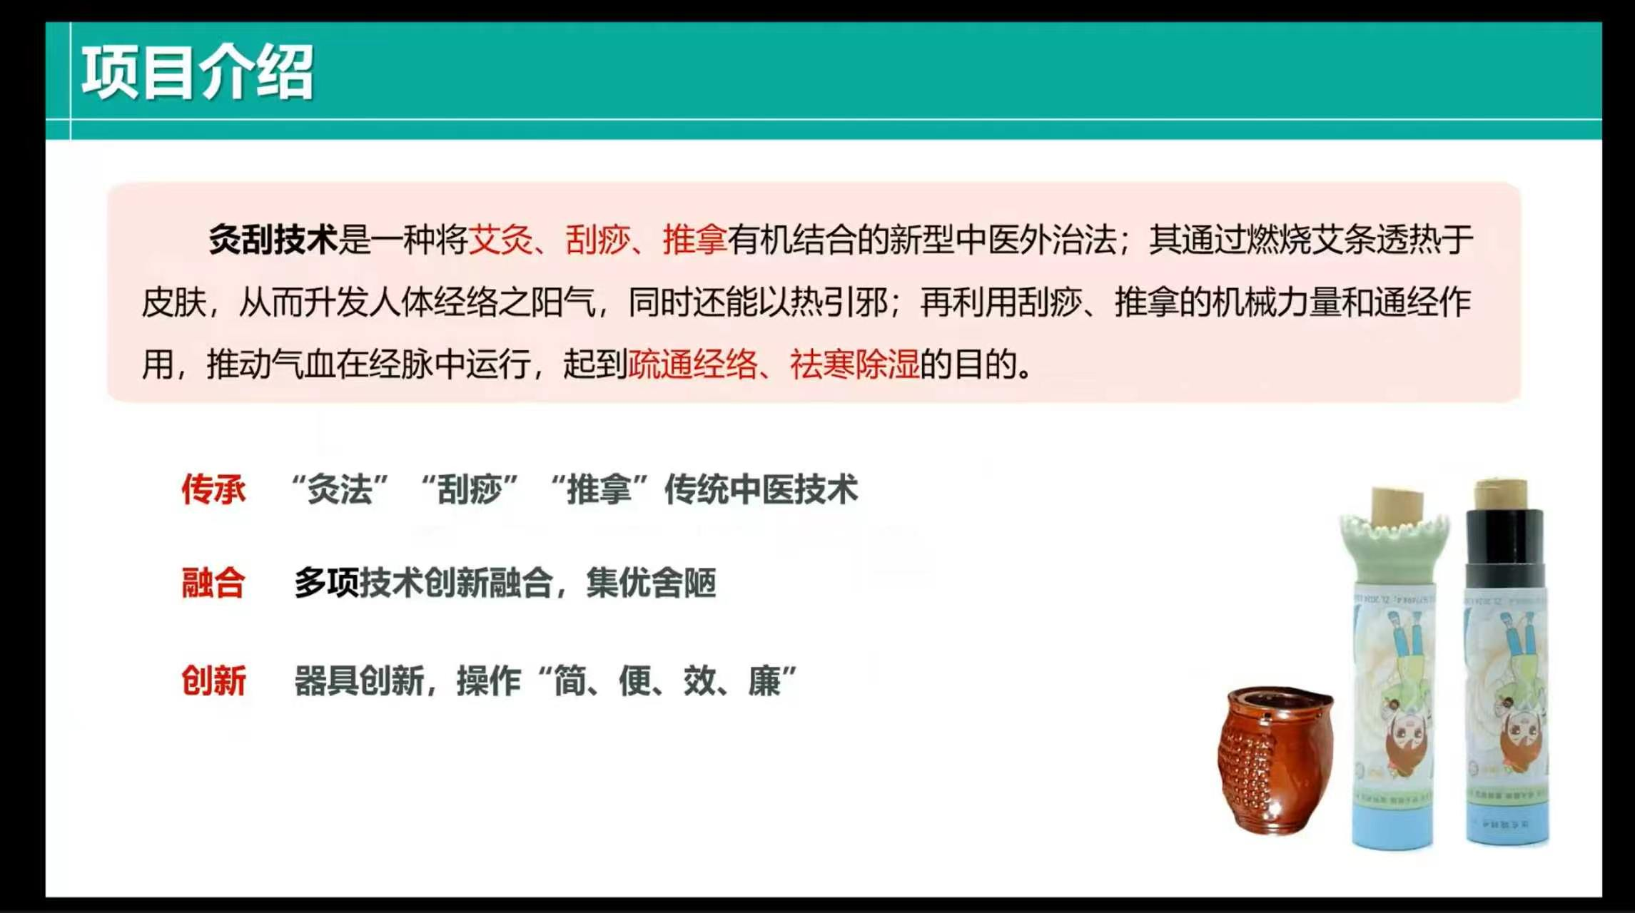
- 框架搭建与初稿编制阶段（2026年3月下旬～2026年4月）
2026年3月下旬—2026年4月，起草小组结合前期预研调研数据、中医经筋理论、经络腧穴理论、医院院感相关国标，初步拟定标准基础框架，初始设置6大主体章节：范围、规范性引用文件、术语和定义、操作前基本要求、操作流程与要求、质量控制。
4月下旬，起草组核心专家联合中国民族卫生协会标委会专家开展框架论证评审会，结合中医适宜技术团体标准编制规范、全国各级医疗机构落地需求，对原有框架进行优化扩充，新增适应证、禁忌证独立章节，增设操作前评估与准备、治疗记录、注意事项等独立条款，增设规范性、资料性配套附录板块（附录A灸刮技术常用施术部位与适应症参考、附录B灸刮技术常见意外的预防与处理、附录C灸刮技术器具的清洗与消毒保养方法），最终确定标准8大核心章节：范围、规范性引用文件、术语和定义、操作前基本要求、适应证、禁忌证、操作流程与要求、质量控制。起草小组依据标委会专家意见分模块修改完善，补充操作量化时长、差异化人群操作细则、器械消毒保养流程，完成标准内部初稿。

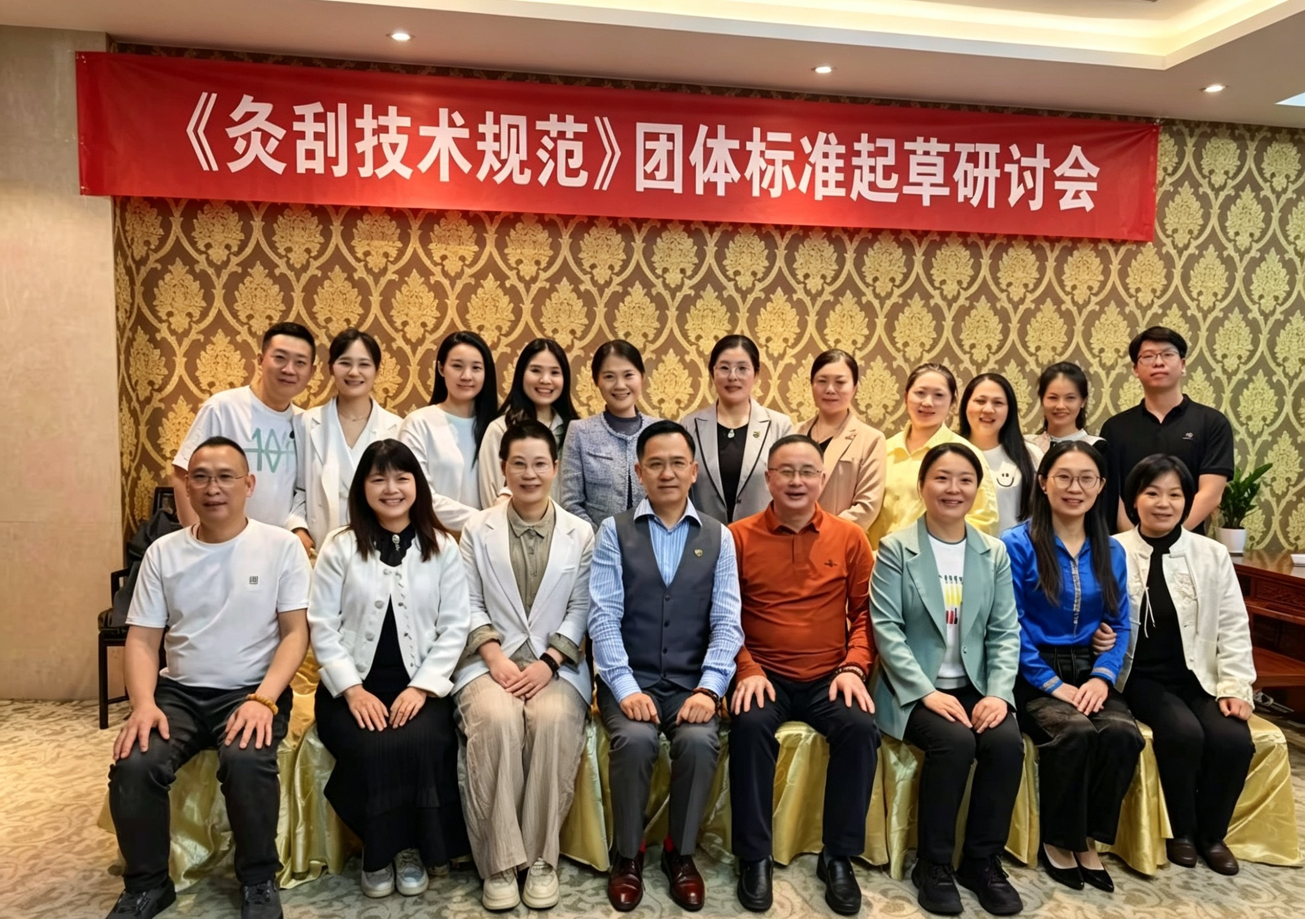
- 集中研讨与征求意见稿定稿阶段（2026年5月）
2026年5月初，起草小组组织多轮集中研讨，对照标委会评审意见、各参编单位临床实操反馈，对初稿全文逐条校对、修订，统一专业术语、操作力度管控、不良反应处置流程、VAS疼痛评分等关键技术条款。
同步面向全国中医骨伤、康复、中医护理科室、行业分会发放标准草案公开征集意见，汇总基层器械使用、适应症禁忌症、质量控管理等各类反馈建议，针对存在分歧的技术条款开展专题讨论会，完成全部意见整改吸纳，形成标准征求意见稿。
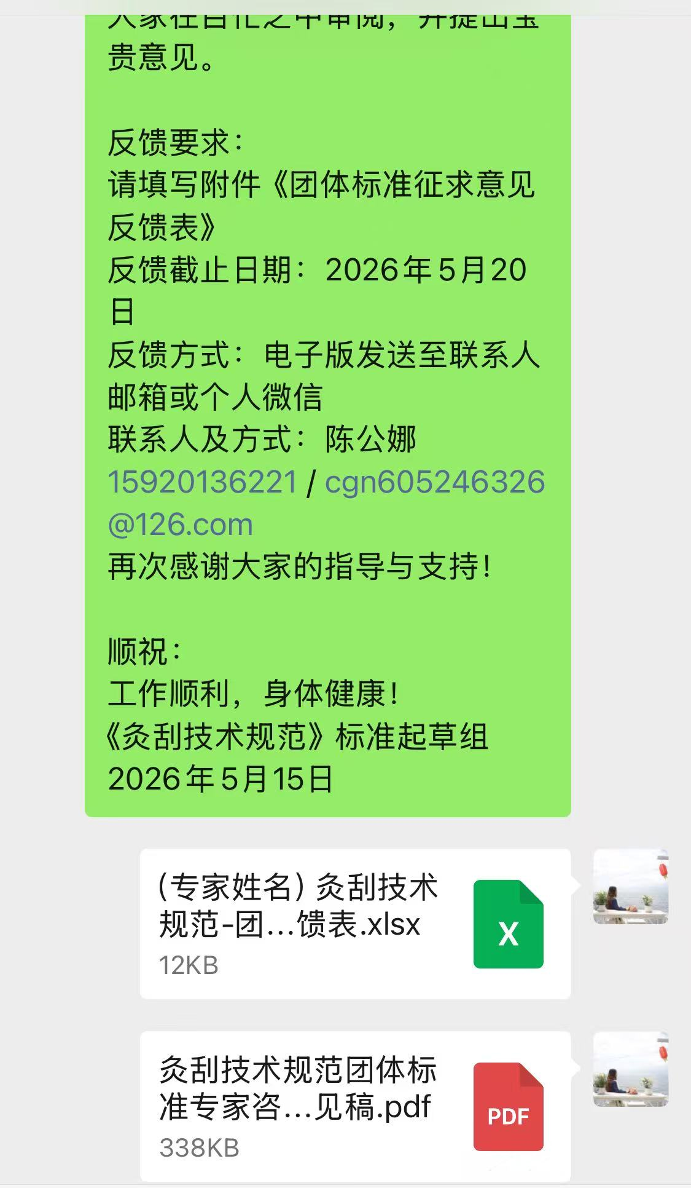
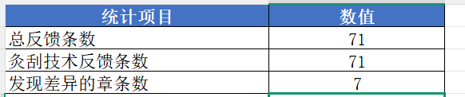
- 终稿完善备案阶段（2026年6月1日～2026年6月22日）
起草小组整合全部征求意见反馈、多轮专家评审修改内容，统一全文排版格式、规范规范性引用文件、核对专利信息与参考文献条目，完善三大附录，形成标准正式终稿，全套材料提交中国民族卫生协会标准化工作委员会审核备案。
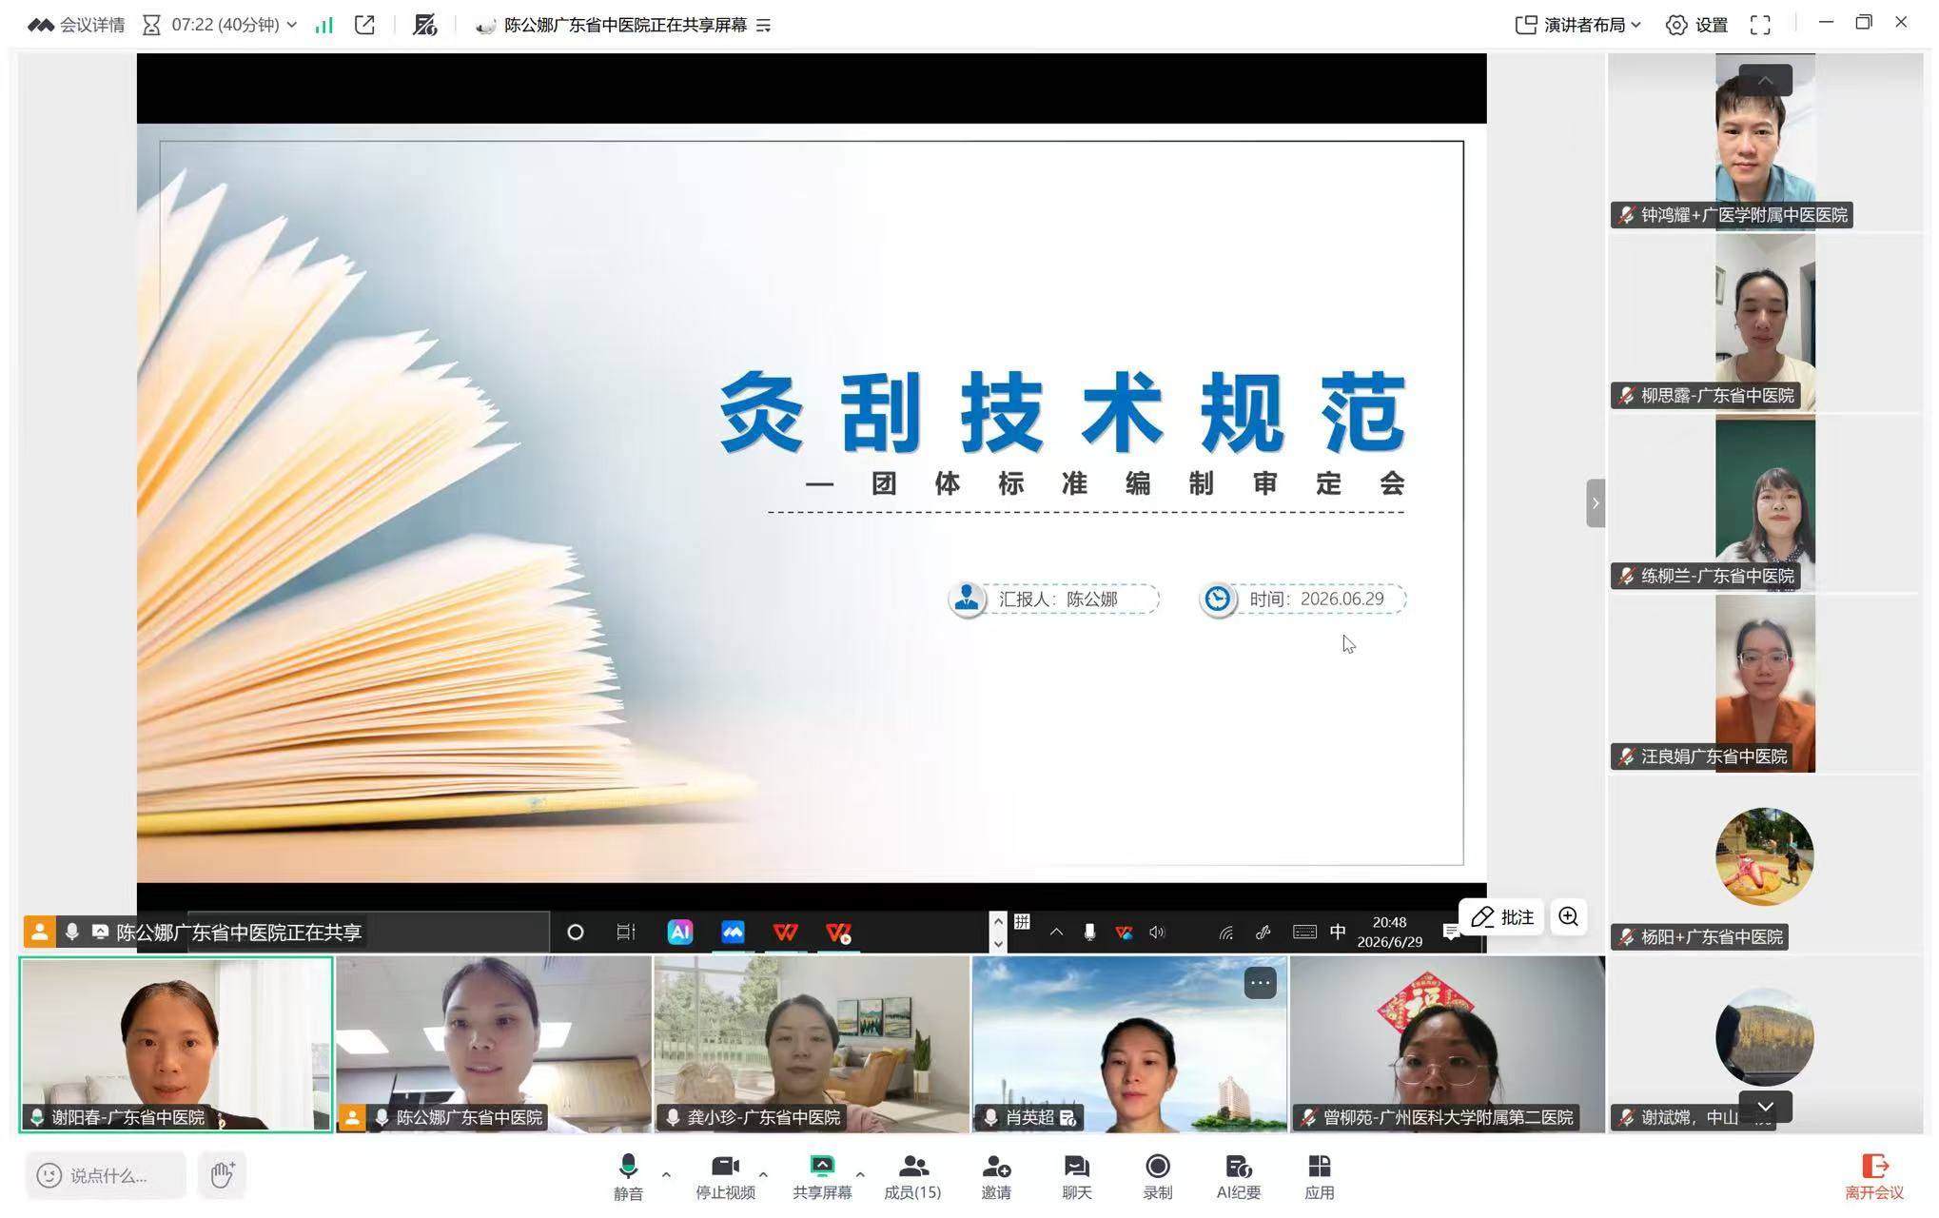
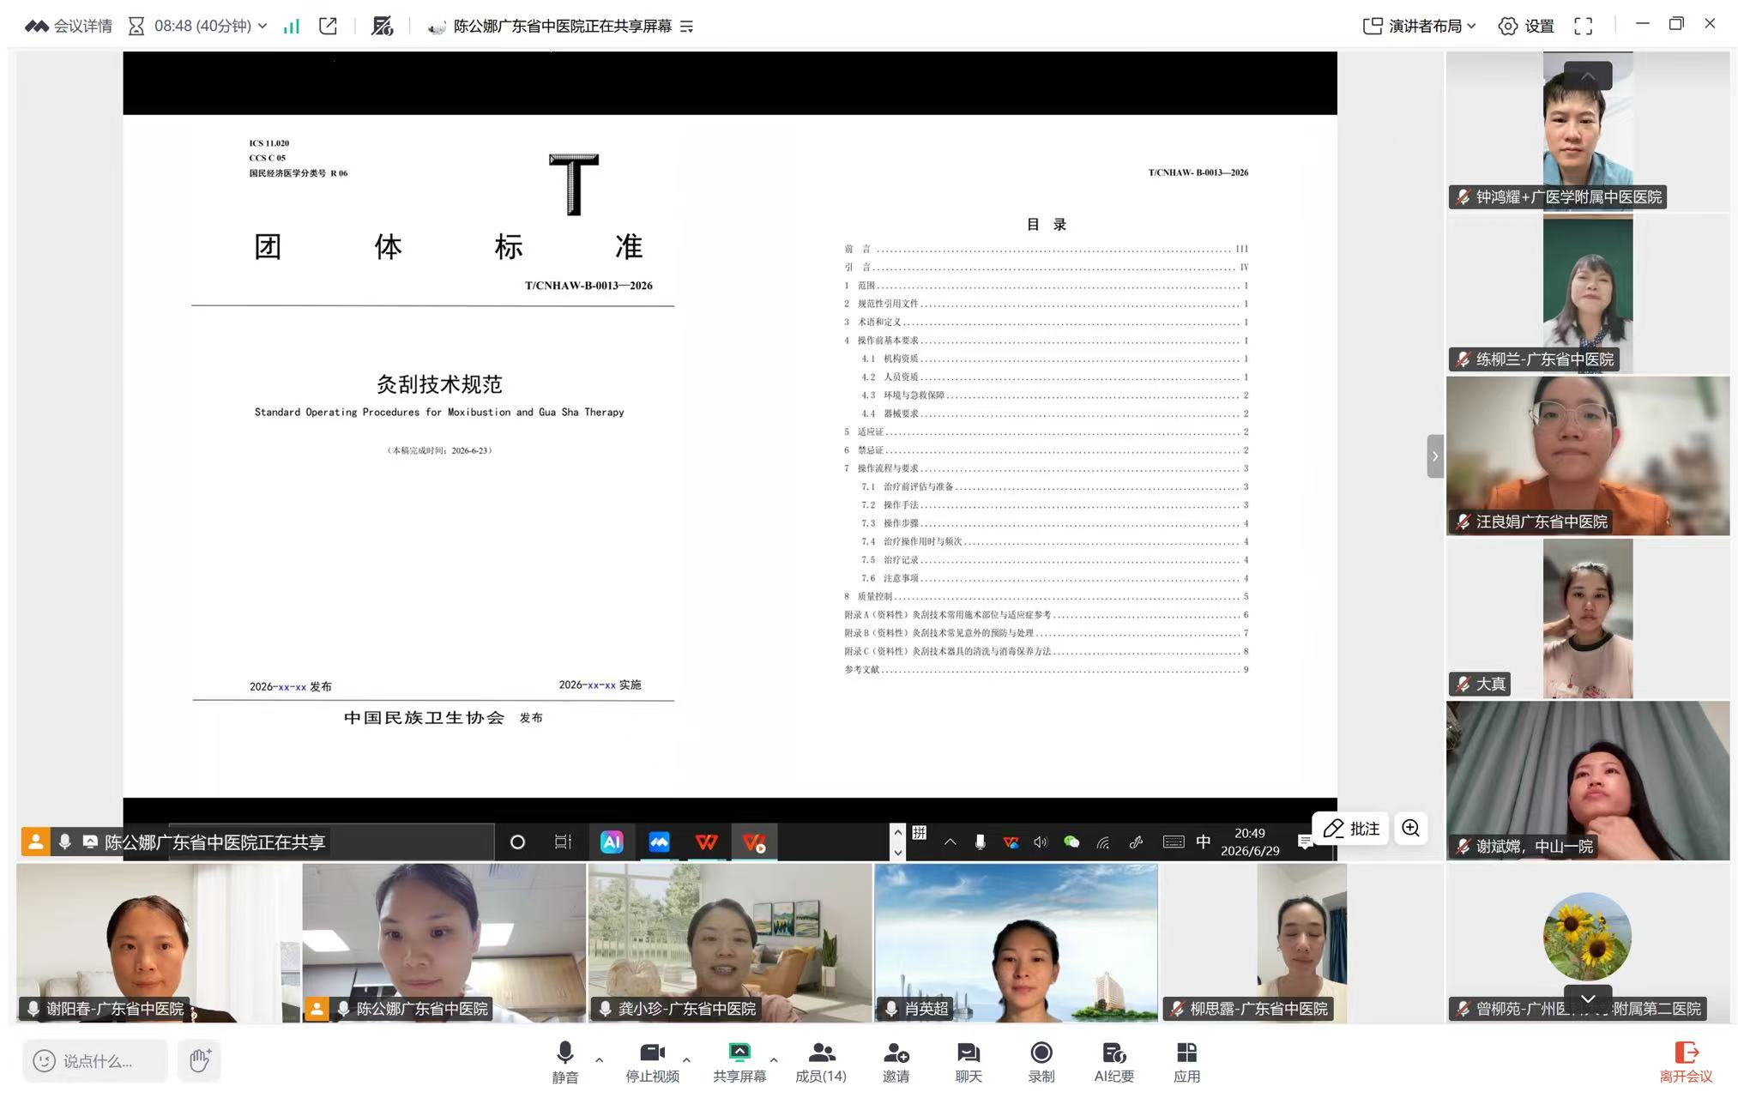
三、标准编制原则及主要技术内容确定
- 标准编制原则
1、本标准所有条款均以保障灸刮技术临床操作安全、统一中医外治诊疗服务质量为核心前提制定。
2、本标准编写严格遵循GB/T 1.1-2020《标准化工作导则第1部分：标准化文件的结构和起草规则》要求，从标准格式框架、专业术语表述到临床操作技术参数，均经过多中心临床验证、行业专家反复推敲论证，形成规范统一的团体标准。标准设定的操作流程、器械管理、不良反应处置、疗效评价体系贴合各级医疗机构临床实操场景，保障标准落地实施可行性与技术科学性。
- 团体标准主要内容确定
本标准主要内容如下：
1 范围
2 规范性引用文件
3 术语和定义
4 操作前基本要求
5 适应证
6 禁忌证
7 操作流程与要求
8 质量控制
四、采用国际、国内标准情况
1、国内标准采用情况 本标准全文编写严格遵照GB/T 1.1-2020《标准化工作导则第1部分：标准化文件的结构和起草规则》执行文本框架、术语、格式编制。经穴定位相关条款直接引用GB/T 12346—2021《经穴名称与定位》国家标准，确保腧穴定位的准确性与权威性；医院消毒卫生标准直接引用GB 15982—2012《医院消毒卫生标准》，保障操作环境卫生安全；器械清洗消毒相关条款直接引用WS/T 367—2012《医疗机构消毒技术规范》，院感相关技术要求完全对标国家统一规范。
同时，标准技术内容参考《中医药标准化行动计划（2024—2026年）》《"十四五"中医药发展规划》相关政策要求，依托中医经筋理论、经络腧穴理论专著、国内公开发表的灸刮技术临床研究文献、医疗器械备案管理相关规定编制，全部国内标准、政策文件、临床研究成果均完整落地到标准条款中。
2、国际标准采用情况 本标准无等同采用、修改采用的国际标准。标准技术内容立足中医药传统理论与中国临床实践，结合国内各级医疗机构灸刮技术临床应用实际编制，充分体现中医药特色外治技术的本土化特征。
五、与现行法律法规和强制性标准的关系
本标准与现行中医药、医疗机构管理、院感防控相关法律法规、强制性卫生行业标准协调一致，无冲突、抵触条款。
规范的起草、编写格式严格符合GB/T 1.1-2020《标准化工作导则第1部分：标准化文件的结构和起草规则》、GB/T 1.2-2002《标准化工作导则第2部分：标准中规范性技术要素内容的确定方法》的编制要求。
1. 法律法规适配性 本标准操作管理、器械使用、病历记录、医疗废物处置等内容，符合《中华人民共和国中医药法》《医疗机构管理条例》《医院感染管理办法》《医疗器械监督管理条例》等现行法律法规相关要求，规范中医外治临床执业行为。
2. 强制性卫生标准适配性 经穴定位条款引用GB/T 12346—2021国家标准，医院消毒卫生引用GB 15982—2012国家标准，器械清洗消毒、医务人员手卫生、医疗废物处置相关条款匹配WS/T 367—2012等国家强制性/推荐性卫生标准，医疗机构可直接将本标准纳入院内院感、护理质控体系落地执行。
3. 行业政策适配性 标准整体技术框架、中医适宜技术规范化要求契合《"十四五"中医药发展规划》《中医药标准化行动计划（2024—2026年）》相关指导要求，支撑基层中医特色技术标准化推广工作。
六、重大分歧意见处理
无。
七、标准作为强制性或推荐性标准发布的意见
推荐性。
八、贯彻标准的建议
实施推广建议
注重《灸刮技术规范》标准内容宣贯，确保标准在各级医疗机构落地推广与常态化应用。加强标准贯彻落实的日常质控、考核验收工作，通过中医药学术期刊、行业新媒体、医学学术会议等媒介，提升标准行业影响力，建立标准化长效执行机制。选取全部参编起草单位、参与征求意见的医疗机构作为首批标准化试点单位先行落地实施，总结标准化实操管理经验，对规范落实成效突出的单位、临床从业人员予以行业表彰，带动全国各级中医、康复、社区等科室主动参照本标准开展诊疗工作。
本标准主编单位广东省中医院将牵头开展标准条文释义、专题研讨；标准正式发布后，联合各参编单位统一组织全国线上、线下宣贯专项培训。
为保障本规范全面落地实施，具体建议如下：
一是印刷标准纸质文本、配套操作手册下发各级医疗机构，方便临床医师、护士、康复治疗师日常学习查阅，依托中医护理分会、康复专委会多渠道开展标准科普宣传；
二是围绕灸刮技术全流程操作、器械消毒保养、不良反应处置、疗效评价等核心内容制作标准化实操教学视频、图文图解，直观展示六大规范手法（揉拨法、推拨法、刮拨法、回旋法、点按法、定灸法），降低一线人员学习理解难度；
三是面向全国中医骨伤、康复、中医护理从业人员分层举办专项标准化培训班，统一操作规范、质控要求，全面提升从业人员专业操作水平与安全管理能力；
四是建立灸刮技术操作人员定期培训、复训与考核制度，确保技术传承的规范性与同质性，推动灸刮技术安全、规范、高质量推广。
九、经费使用情况
无经费支持。
《灸刮技术规范》起草组
2026年6月23日

